Trứng cút sốt chua ngọt

Trứng cút mang lại nhiều vitamin cho con người, chế biến trứng ra được rất nhiều món ăn ngon.
1 củ hành tây
2 quả cà chua
4 thìa ăn phở ketchup
Bột canh,dầu ăn,1 thìa cà phê giấm,1 thìa cà phê đường, hành lá, hành tím 2 củ

Cách Làm
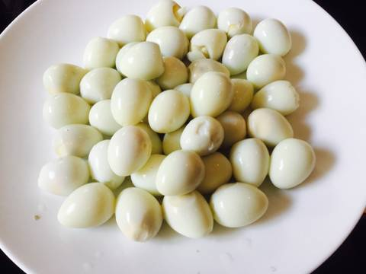
Trứng cút luộc chín bóc vỏHành tay băm nhỏ, cà chua thái hạt lựu nhỏ, hành lá thái nhỏ, hành tím băm nhỏCho dầu vào chảo phi thơm hành tím, cho hành tây xào vàng, rồi cho giấm, đường, ketchup, cà chua vào đun sôi cho trứng vào om 10 phút tắt bếp rắc hành lá lên
Tổ nuôi sưu tầm

